**Description**

* Pour tout niveau.
* Escalade dans différents secteurs d’escalade autour de Chavornay et du pied du Jura.
* Pratique de l’escalade en falaise avec des moniteurs agréés.
* Développement de la gestuelle et de l’équilibre.
* Atelier créatif en nature.
* Travail sur la confiance en soi et découverte de ses limites et de ses capacités.
* Une journée au pendule. (Balançoire géante dans un milieu naturel)
* Pique-nique et collation incluent dans le prix.

**Modalités de payement**

* À la Salle d'Escalade de Chavornay (SEC’) par carte ou comptant.
* Par virement :

IBAN : CH96 0900 0000 1022 9626 7

CCP : 10-229626-7

Pour : Mur d’escalade Chavornay Sàrl, 1373 Chavornay

Motif : Camp + Date du camp + Nom et prénom de l’enfant (IMPORTANT)

*Exemple : Camp 09.08.2021 Capraro Alex*

Prix membre* : 350 CHF

Prix non membre : 430 CHF

* *Prix au rabais uniquement pour certains camps. S’adresse aux participants de nos cours.*

Le payement est à faire un mois avant le début du camp.

!!! En cas de non-virement, l’inscription est annulée !!!

**Déroulement**

1er jour : le 01.04.2024

Dernier jour : le 05.04.2024

Départ tous les jours à 08h00 à la SEC’ (Rue de l’industrie 18, 1373 Chavornay)

Retour à 17h00 au même endroit (l’heure du retour peut légèrement varier)

Plus d’informations au 078.663.63.81

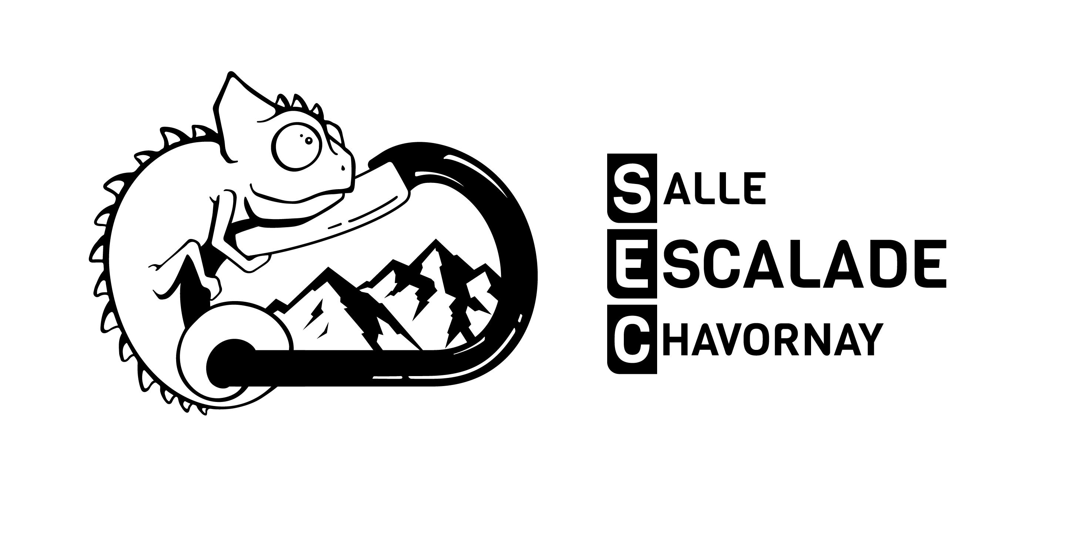

**Inscription camp**

**Lieu : Chavornay**

**Du 01.04.2024 au 05.04.2024 (5-11 ans)**

A lire et à préparer avec Grande Attention

Merci de cocher uniquement le matériel que vous avez et de prendre la liste le 1er jour du camps pour que nous puissions le compléter.

* = matériel pouvant être fourni
* = matériel ne pouvant pas être fourni

Important : Afin de garantir au maximum la sécurité de votre enfant lors des trajets en voiture, nous aurons besoin de son réhausseur de siège.

Merci d’inscrire visiblement sur TOUT le matériel de votre enfant son prénom

Escalade

* Gourde d’1L minimum
* Sac à dos (pas de sac de gym avec des ficelles qui scient les épaules)
* Chaussons d’escalade
* Baudrier
* 1 casque

Vêtements

* Polaire ou pull chaud (pas un haut de trainning)
* K-way
* Chaussures de montagne
* Être habillé selon la météo
* Lunette de soleil
* Casquette
* Petit sac de rechange : vêtement en cas d’incident humide 😉

Autre

* Carte d’identité (IMPORTANT)
* Anti-tiques / crème solaire

24Paques1 / 01.04.2024 - 05.04.2024 / 5-11

Nom de l’enfant : Prénom de l’enfant :

Nom du représentant légal (RL) : Prénom du RL. :

N° de téléphone du RL :

Allergie, régime alimentaire particulier  :

Médicamentation :

Commentaire du RL :………………………………………………………………………………………………………….

………………………………………………………………………………………………………………………………………….

* J’accepte qu’avec mon n° de téléphone un groupe WhatsApp soit créé pour transmettre les photos du camps ainsi que pour l’organisation du camps.

OUI / NON

* J’accepte que les photos prisent durant le camp soient diffusées sur nos différents réseaux et affichées dans notre salle.

OUI / NON

* J’ai conscience que l’escalade peut-être un sport à risque et que si mon enfant compromet sa sécurité ou celle du groupe les moniteurs pourront prendre des mesures pouvant aller jusqu’au renvois du participant.

Biais par lequel nous avons eu connaissance du camp :

* Salle d’escalade de Chavornay
* Bouche à oreille
* Facebook
* Instagram
* Flyers/affiches
* Autre :…………………………..

Signature du RL : ………………………………………